

Nota de prensa

Allamanno: Excavadoras sobre cadenas y cargadoras sobre ruedas Liebherr en el departamento francés de Hautes-Alpes

⸺

Cargadora sobre ruedas L 538: destaca por su seguridad, fiabilidad y potencia

Excavadora sobre cadenas R 922 G8: la calidad y la potencia son cruciales

LIKUFIX: la norma en Allamanno desde hace tiempo

Allamanno ha adquirido recientemente una cargadora sobre ruedas del tipo L 538 y una excavadora sobre orugas del tipo R 922. Las máquinas cumplen todos los requisitos en materia de seguridad y calidad del cliente. En el futuro ambas trabajarán tanto en un entorno urbano como en la preparación de pistas de esquí a gran altitud.

Colmar (Francia), 9 de septiembre de 2021 – Además de su potencia y fiabilidad, Allamano también aprecia en la cargadora sobre ruedas de Liebherr L 538 su concepto de seguridad, un aspecto muy importante para ambos socios. Y es que la cargadora sobre ruedas L 538 está equipada con un sistema de asistencia activa para la detección de personas. Esta solución desarrollada por Liebherr está totalmente integrada en el sistema de control de la máquina. Su cometido es optimizar la seguridad y la comodidad del operario de la máquina, notificando la presencia de personas detrás de la máquina mediante señales acústicas y advertencias en la pantalla. La detección activa de personas puede distinguir entre personas y objetos con ayuda de una tecnología de cámara de última generación, con lo que se pueden evitar señales de advertencia innecesarias. Ello reduce la carga de trabajo del conductor y reduce el peligro de accidentes: en obras urbanas donde hay muchas personas en movimiento o en montañas donde por razones del terreno no siempre hay una buena visibilidad.

La R 922 G8: Versatilidad y productividad gracias al sistema de acoplamiento hidráulico LIKUFIX

La R 922 G8 forma parte desde hace poco del parque móvil de máquinas de Allamanno. Las excavadoras sobre cadenas de la generación 8 destacan por su gran fuerza de tracción y excavación, así como por su mayor potencia, características que se logran gracias a un potente motor del nivel V de emisiones de gases de escape. Para facilitar una seguridad adicional se dispone de un sistema de iluminación por LED. En Allamanno se aprecia sobre todo la comodidad y la disponibilidad general de la R 922 G8, con casi 2.000 horas de uso al año. Esta es maniobrable y rápida, y puede utilizarse para numerosos trabajos típicos de movimiento de tierras como, por ejemplo, para la preparación de pistas antes de la estación de invierno.

Mediante el sistema de acoplamiento hidráulico LIKUFIX, el cual consta de un enganche rápido hidráulico, como es el caso de todas las excavadoras Liebherr de Allamanno, la R 922 G8 maximiza la productividad del conductor de la excavadora hidráulica, quien desde la cabina puede cambiar de forma rápida, sencilla y segura las distintas herramientas mecánicas e hidráulicas. Las cucharas de limpieza y de movimiento de tierras completan la gama de equipamientos de la R 922 G8 para los distintos tipos de obras.

Una sólida y estrecha asociación

"La colaboración con Liebherr se amplía tanto a las máquinas de movimiento de tierras como a los camiones-hormigonera y grúas móviles. En lo que se refiere a la cooperación con varias áreas comerciales del grupo, bien podemos hablar de una estrecha asociación", confirma Aymeric Cuvelier, responsable en Allamanno de equipamientos de máquinas. Esta asociación se basa en unos valores compartidos, así como en una estrecha relación interpersonal. "Resulta fundamental tener un estrecho interlocutor al teléfono", declara Aymeric Cuvelier. Igualmente decisivo para Allamanno es la procedencia francesa y europea de los productos de Liebherr.

La marca Liebherr también goza de un gran prestigio en lo que se refiere a la calidad y pronta reacción de su servicio de atención al cliente. Allamanno confirma plenamente su eficiente organización: "El servicio de atención al cliente – tanto de Liebherr como de Ets PIC – está extraordinariamente organizado, es muy competente y su reacción es inmediata. Además, la concepción de sus máquinas es excelente, sobre todo para nuestras aplicaciones en montaña."

Acerca del grupo empresarial Liebherr

El grupo Liebherr es una empresa tecnológica familiar con una gama de productos muy diversificada. La empresa es uno de los mayores fabricantes de maquinaria de construcción del mundo, pero también ofrece productos y servicios de alta calidad y orientados al beneficio en muchas otras áreas. En la actualidad, el grupo cuenta con más de 140 empresas en todos los continentes, emplea a unas 48 000 personas y, en 2020, facturó un total de más de 10 300 millones de euros. Desde su fundación en 1949 en Kirchdorf an der Iller, en el sur de Alemania, Liebherr persigue el objetivo de convencer a sus clientes con soluciones sofisticadas y contribuir al progreso tecnológico.

Imágenes

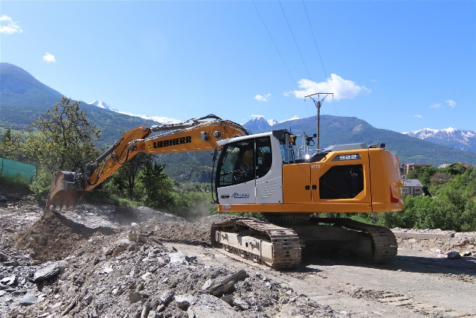

liebherr-crawler-excavator-r-922-g8-1.jpg  
La excavadora sobre cadenas R 922 G8 en una obra en un lugar a gran altitud en Embrun, en el Departamento francés de Hautes-Alpes.

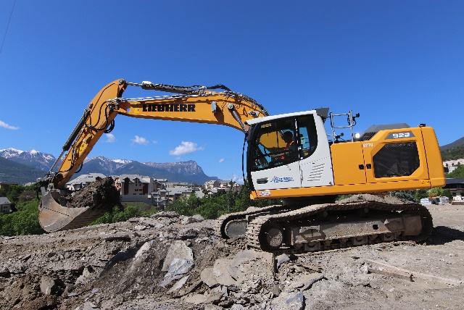

liebherr-crawler-excavator-r-922-g8-2.jpg   
La R 922 G8 ofrece una elevada productividad gracias al sistema de acoplamiento hidráulico LIKUFIX.

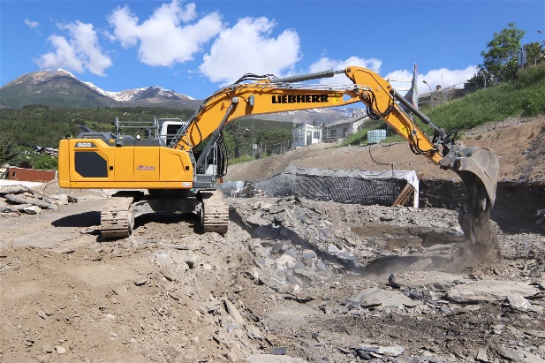

liebherr-crawler-excavator-r-922-g8-3.jpg  
En virtud de sus mayores fuerzas de excavación y tracción, la R 922 G8 alcanza potencias considerablemente más elevadas.

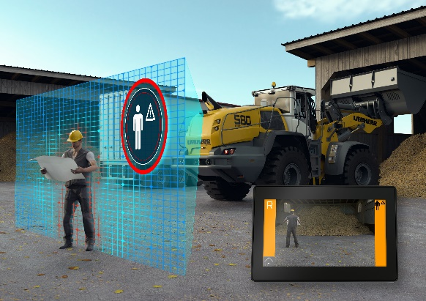

liebherr-wheel-loader-active-rear-personnel-detection.jpg  
La detección activa de personas en la parte trasera protege de accidentes con daños personales.

Persona de contacto

Alban Villaumé  
Director de Marketing  
Teléfono: +0033 89 21 36 09  
Correo electrónico: alban.villaume@liebherr.com

Publicado por

Liebherr-France SAS   
Colmar / Francia  
[www.liebherr.com](http://www.liebherr.com)